机柜设备技术指标：
1、技术参数
PDU 要求
要求10A/16A可选，插孔不低于7孔，带有漏电保护。
机柜门楣字体要求：
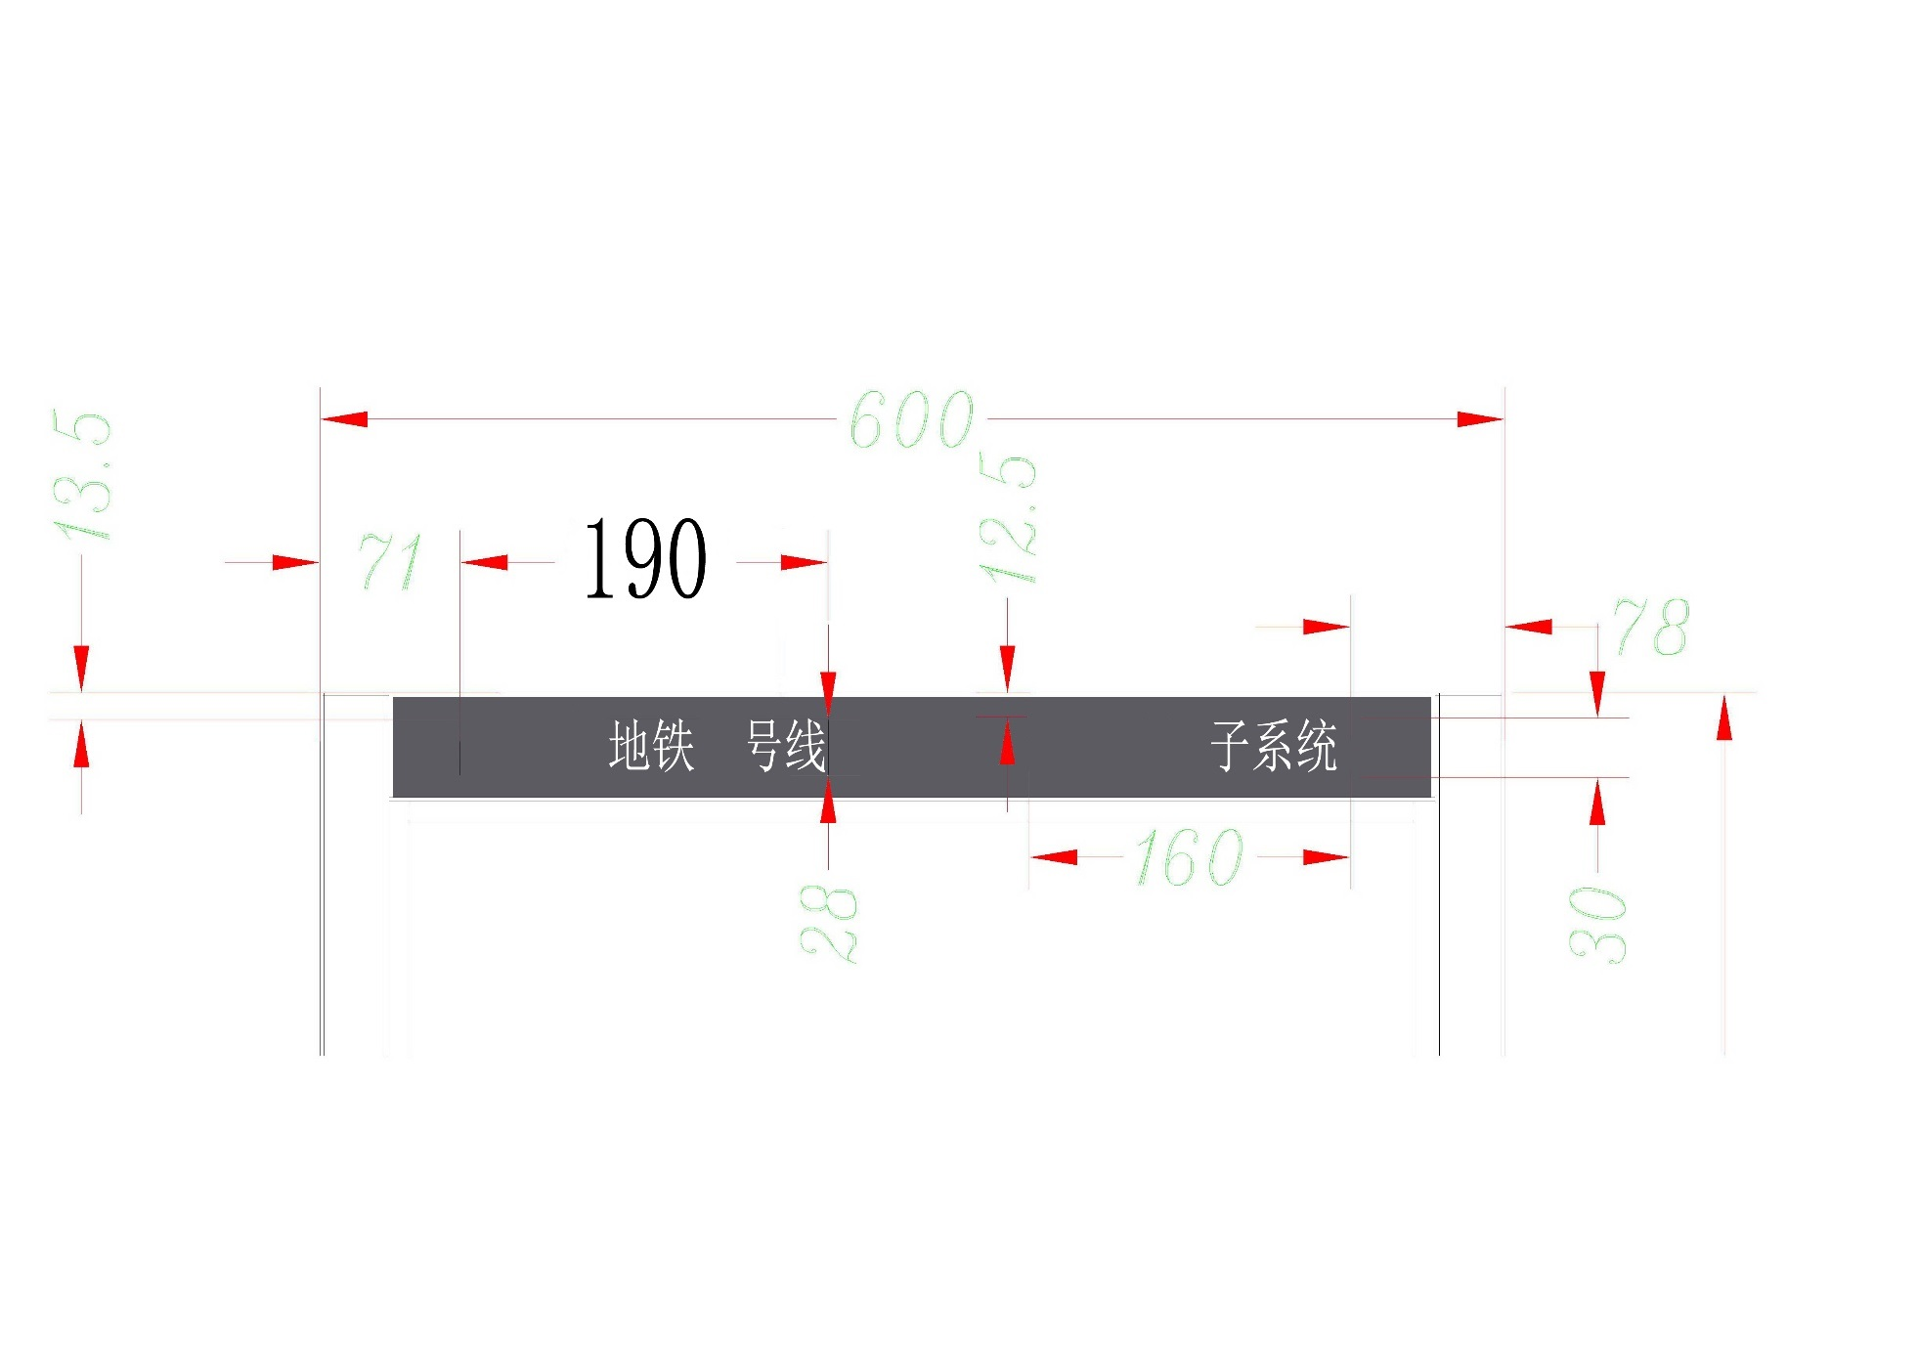
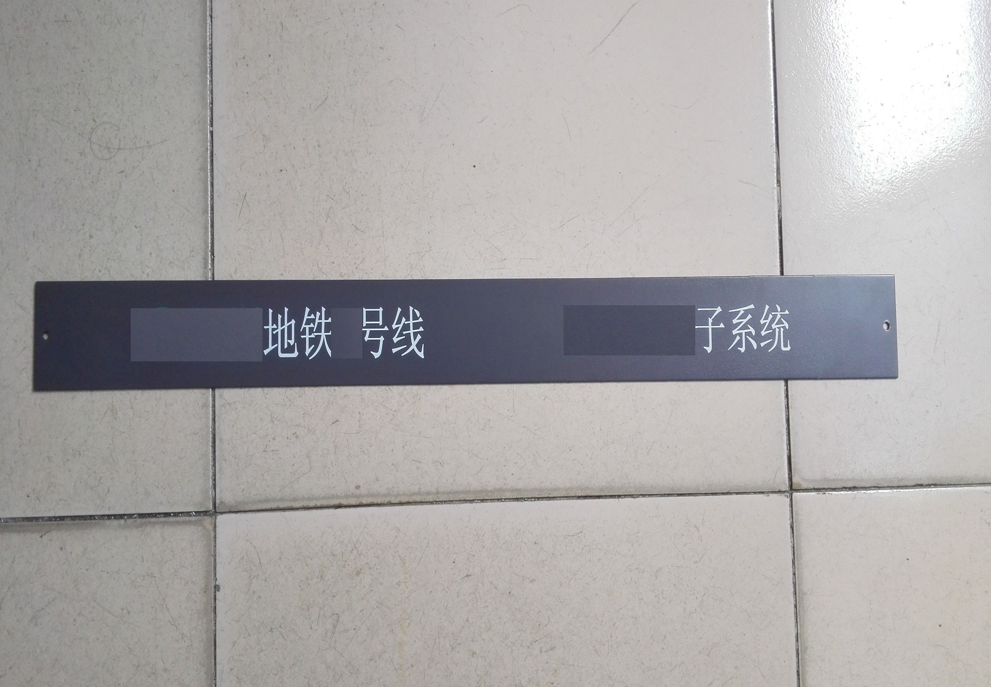
技术指标要求：
1、 机柜采用上进线方式，不需要风扇，但是要预留风扇孔（可以将来增加风扇）；
2、 机柜侧板1.5mm厚；
3、 机柜顶部增加走线架安装孔，安装孔采用长条孔，根据600深机柜统一设计孔大小；
4、 机柜铭牌采用丝印方式，直接印在机柜门楣上。
招投标要求：

对机柜、机架和机盘的要求
1）卖方应提供容纳和保护所供设备（如服务器、网络设备等）所需的所有机柜、机架和其他机箱。
2）机柜、机箱应具有防破坏的设计，所有机箱应为防尘、防水、防潮设计，能承受由于列车引起的震动、电磁干扰，静电干扰，具有良好的屏蔽的功能，室内安装满足IP40防护等级，配备统一的箱锁及通用钥匙。
3）无特殊情况下，设备机柜应尽量采用统一厂家（具体采用“统一机柜”系统待设计联络阶段确定），“统一机柜”由集成商负责采购，且采用国际知名品牌产品。机柜的生产工艺、外观及内部设计具有国际领先水平，具有前瞻性。考虑到整体效果，机柜应统一材质、外观、尺寸及颜色。
4）机柜、机箱的尺寸、控制器的布置和端子的布置按标准规格来制造，要求全线统一考虑，并根据选用设备提供机柜内布线及设备的布置图。
5）机柜要求前后均可开门维护，双向开门。
6）机房内设备机柜应采用19英寸/ETSI标准机柜，设备机柜的前、后门钢板的厚度应大于等于1.5mm，侧面钢板的厚度应大于等于1.5mm，机柜立柱钢板的厚度应大于等于2mm。各种缝隙不得大于2mm，门的开启角度应大于等于110度。柜漆应采用静电喷涂方式。
7）设备房间为水泥地面，所有机柜和机架应在设备房内可随意安装并应有水平找平装置和不低于100mm高的底座，并应通过机柜的底座牢固的固定于地面上，投标人在设计联络阶段应提供底座制作安装工艺图纸。
8）本系统所用的配电盘应设于机柜内，内部配电盘分路应采用空气/微断开关保护。
9）柜体水平偏差尺寸：小于2mm；柜体垂直偏差尺寸：小于2mm；机柜表面平整度在1m2面积内不超过1mm；机柜表面折角处没有皱纹、裂纹、毛刺、焊接等痕迹；门与门框的缝隙不超过1.5mm，且四周缝隙均保持一致。门开启灵活，没有卡阻现象。
10）机柜走线：
- 进线：机柜满足机柜顶部进线，方便电源线、双绞线及各种缆线进入机柜；
- 机柜内部走线有走线装置，竖装走线槽或走线用束线环，横向走线架等；
- 理线装置：机柜内部走线采用走线槽或束线环等走线配件槽，机柜正面安装角规；
- 两侧安装垂直理线槽，侧面遍开进线孔。该理线槽与跳线管理器配合，用于保护跳线，束线环安装在机柜任意位置，方便机柜内电源线等走线。
11）供货商应以有利于散热通风的方式设计和布置机柜、机架和其他机箱。
12）应在每一个机柜的正面提供描述设备功能的铭牌，机柜铭牌外形尺寸都保持一致。
13）机柜内除安装相关设备之外，还应包括本系统的所有电源分配盘，相关附件如：DC12～24V电源、电源开关、端子排和中间继电器等，要求应为国际知名品牌的产品：
- 端子要求符合DIN VDE标准。
- 端子的额定截面积满足IEC947-1中的规定。
- 端子有螺钉自锁防止松脱的功能。
- 端子阻燃等级为UL94V-0。
- 端子金属部分要求为铜材料。
- 中间继电器为插拔式,更换方便,有防止松脱的功能。
- 电源开关、端子排和中间继电器的插槽要求有20%的余量。
- 要求供货商提供机柜的表面处理方式。
注：要求供货商对机柜进行整体设计，并提供相关的图纸及资料。
14）机柜尺寸、颜色、铭牌、柜门材料、安装方式等具体内容在设计联络时确认。
15）设备的电磁兼容性及抗电磁干扰应满足IEC-801-2，IEC-801-3和IEC-802-4的要求，投标方应提供设备的具体电磁兼容指标、测试方法及测试数据。
16）投标方应提供所供设备接地的要求及接地方式。
17）投标方应说明其设备的散热方式，设备的冷却优选自然通风散热方式。
18）以上要求适用于专用通信、公众通信系统设备机柜。

2设备清单
序号 | 设备名称 | 规格型号 | 技术参数 | 品牌 | 单位 | 数量 | 备注
1 | 机柜 | 600*600*2200 | 见“技术参数”描述 |  | 套 | 126
2 | 机柜 | 600*800*2200 | 见“技术参数”描述 |  | 套 | 51
3 | 机柜 | 600*1000*2200 | 见“技术参数”描述 |  | 套 | 2
4 | 机柜 | 600*600*1200 | 见“技术参数”描述 |  | 套 | 23
5 | 机柜 | 600*1000*1200 | 见“技术参数”描述 |  | 套 | 1
6 | 托盘 | 2mm厚 | 见“技术参数”描述 |  | 套 | 30
7 | 托架 | 2.5MM厚（一套两根） | 见“技术参数”描述 |  | 套 | 503
8 | 竖直理线板 | 冷轧钢板，长2000mm | 见“技术参数”描述 |  | 套 | 105
9 | PDU | 7孔，带漏电保护 | 见“技术参数”描述 |  | 套 | 279

